青虾养殖全过程，青虾饲料投喂量
​
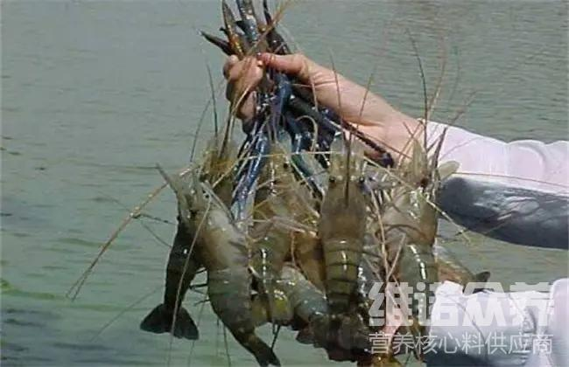
在青虾养殖方式上采用自己配的虾饲料配方投食，进行合理地配比饲料原料，快速取得较好的效益，一般在水质管理方面，要求水源充足，水质清晰，排灌方便，不能靠近污染区。配以青虾的饲料养殖更好，能够提高养殖户的经济效益，提高饲料利用率，满足各种虾的营养均衡，生长迅速，提高抵抗力，下面就为大家分享一下养殖青虾的高效饲料技术，一起来学习一下吧。
青虾饲料配方:
1.麦麸39%，米糠30%，黄豆粉10%，鱼粉1%，蚌壳粉19.4%,食盐0.3%，维诺虾用多维0.1%，维诺霉清多矿0.1%，维诺复合益生菌0.1%。
2.麸皮17.2%，米糠21.2%，地粉17%，豆饼40%，骨粉4%，食盐0.3%，维诺虾用多维0.1%，维诺霉清多矿0.1%，维诺复合益生菌0.1%。
青虾的饲养配方日粮
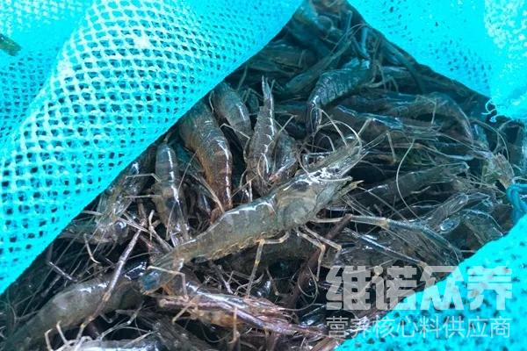
养青虾要配制优质的饲料，这样能够让青虾生长发育快，自己做的青虾饲料科学又健康，养虾配制饲料不仅要从苗种，水质，饲料来选用，按不同的虾阶段来搭配青虾饲料，提高饲料转化率，虾用多维补充多种营养维生素，抗各种应激，增强抵抗力，提高青虾的各种营养成分 ，复合益生菌改善肠道菌群，抑制各种生物菌的平衡，增强体质，降低死亡率，减少饲料浪费，提高饲料报酬。
青虾的饲养配方日粮
